Евгений Орехов
(01.07.1973 г. – 21.03.1996 г.)
Все, кто знал Евгения, с детства отмечали, что он был создан для службы в армии. Именно для службы, но не для войны. В нем были все качества защитника Отечества – Женя был крепким и морально, и физически. С ранних лет он стремился к самостоятельности. Порой, сам того не подозревая, доставлял немало проблем родителям. Как-то раз, когда Жене было четыре года, семья Ореховых поехала в деревню. Там любознательный мальчуган так напугал мать, что она долго не могла прийти в себя. Выглянув в окно, Наталья Николаевна увидела, что рядом с домом собралась толпа людей, глядящих на крышу. Оказалось, что Женя, словно лихой кот, вскарабкался на антенну. Залезть-то залез, а спуститься не мог. Отец, спасая сына, спрашивал: «Ты чего сюда забрался?», а тот только плечиками пожимал.
Деревню Женя любил и всякий удобный случай старался использовать для пребывания на природе. Как-то раз, когда мальчику было три года, произошел с ним курьезный случай. Они с мамой пошли в поликлинику. Наталья Николаевна посадила сына на кушетку, сказала: «Жди меня здесь», а сама ушла за справкой. Вернувшись, не застала Женю на месте. Всполошившаяся мать обежала всю больницу. А когда примчалась на остановку, чтобы отправиться за помощью в милицию, увидела сидящего на скамейке сына, беззаботно болтающего ногами.
- Я сейчас на троллейбусе в деревню поеду,-заявил он матери.
Чем старше становился Евгений, тем меньше волновались родители, что их сын вырастет лоботрясом. В учебе он преуспевал, но среди одноклассников Жени бытовал предрассудок, что учиться хорошо – это будто бы неприлично. Чтобы избежать пустых споров с одноклассниками, паренек не стремился блистать в школе знаниями, но самообразованием он занимался всерьез и, в частности, усиленно изучал английский язык, зачитывался историческими романами.
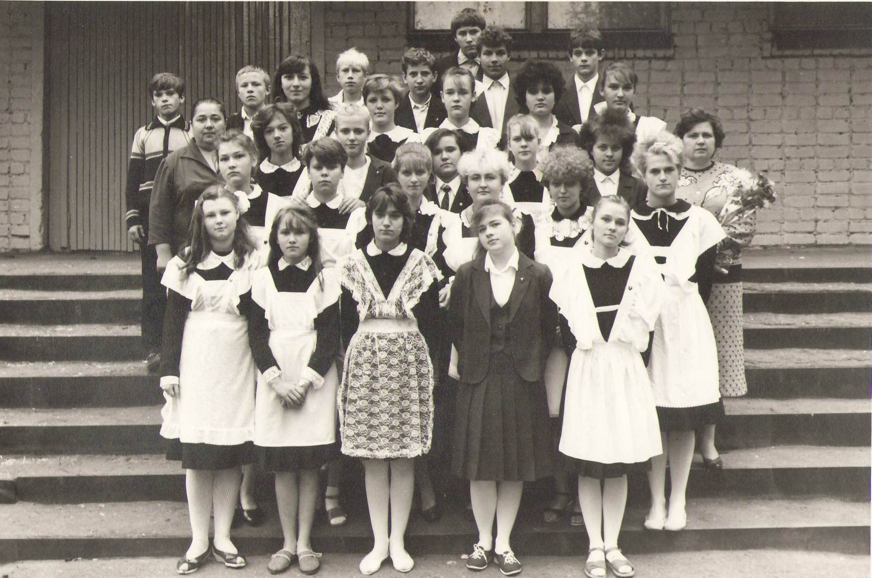
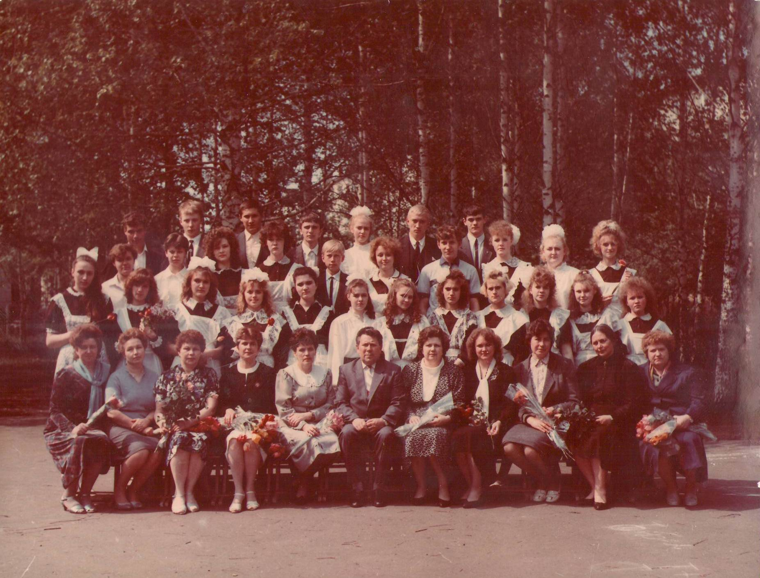
В юные годы Евгений увлекся разведением декоративных рыбок. Для этого собственноручно склеил два огромных аквариума, один из которых подарил сестре Ларисе. А еще Евгений любил спорт, бегал, играл в футбол, ходил в секцию гимнастики. Занимаясь футболом, он показывал такие успехи, что был включен в состав сборной команды своей школы и отстаивал ее честь на турнире «Кожаный мяч», играя левым нападающим.
В поиске путей к спортивным победам Евгений также проявлял изобретательность. Как-то раз его отец Григорий Дмитриевич, взявшись за ремонт ванной комнаты, обнаружил пропажу гаечных ключей. Озадаченный отец семейства перерыл всю квартиру, но ключей не нашел. И лишь по возвращении Жени домой выяснилось, что парень использовал ключи в своих тренировках. Сшив чехольчик для ключей, он привязывал их к ногам и совершал марш – броски на несколько километров.
А в десятом классе Евгений увлекся парашютизмом. За короткий срок он совершил 58 прыжков, добившись и здесь отличных результатов.
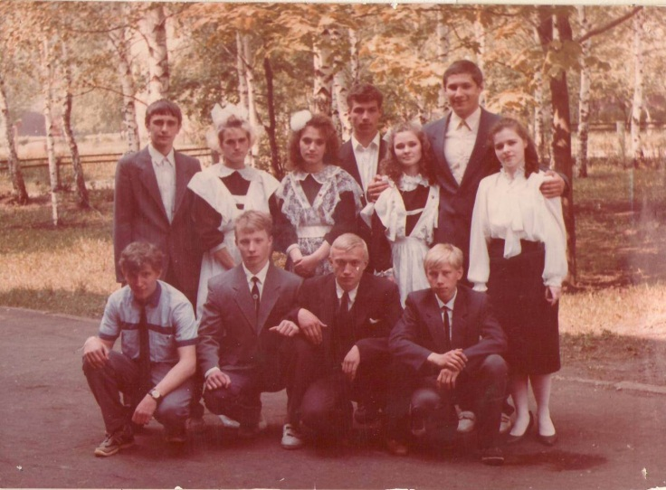
Но главным увлечением юноши стала радиотехника. Кружок любителей радиотехники был для Жени вторым домом. В сборке и ремонте приёмников ему не было равных.
Когда Евгений закончил школу, у него уже не было колебаний в выборе профессии. Он твёрдо решил стать военным и подал рапорт в Благовещенское общевойсковое командное училище. Отец настаивал на том, чтобы сын поступил в техникум электронных приборов, но Евгений и слышать не хотел об этом. Вскоре из училища пришел вызов, и юноша стал собираться в дорогу.
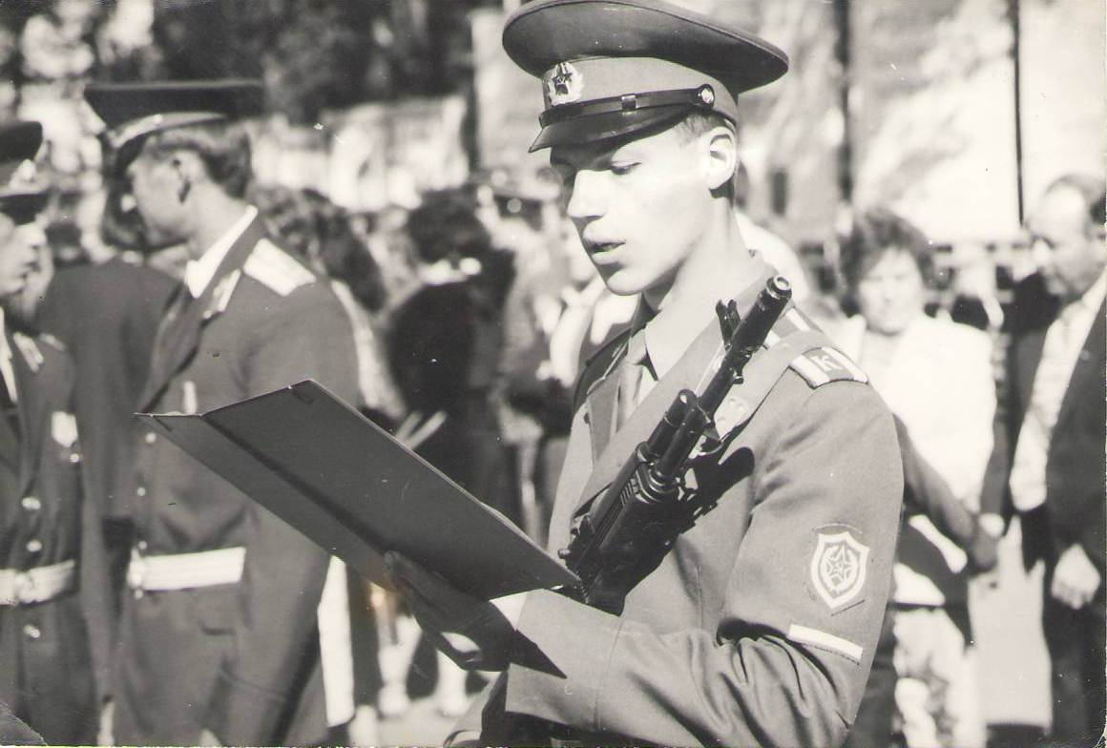
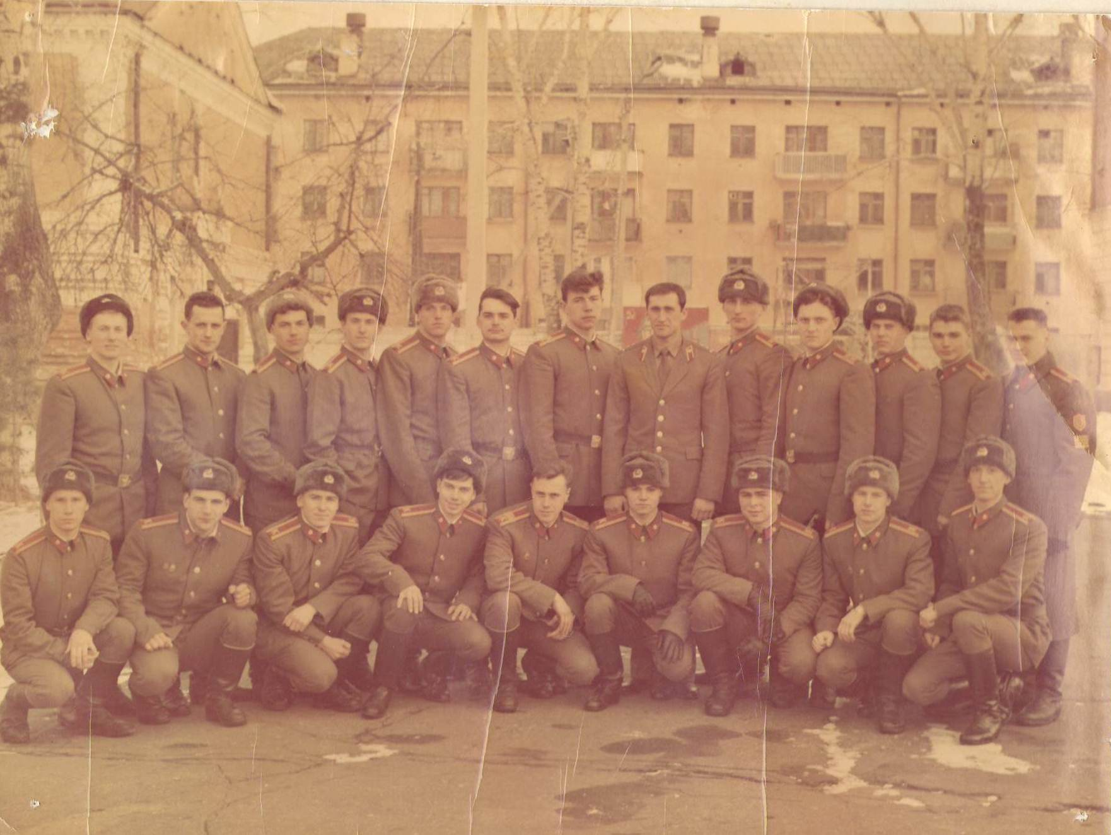

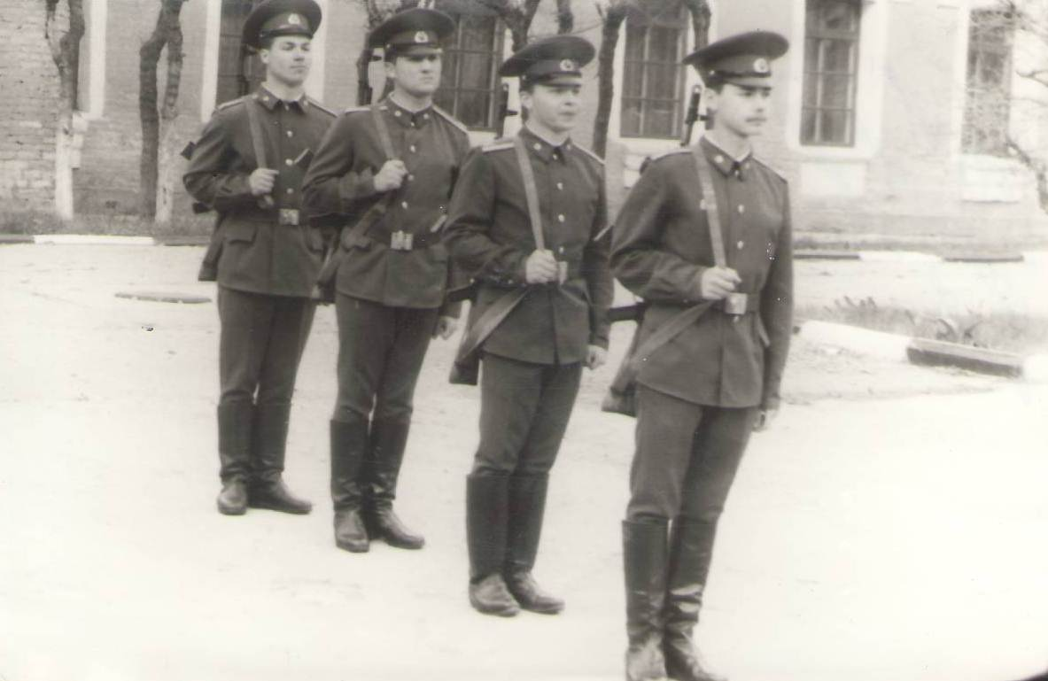

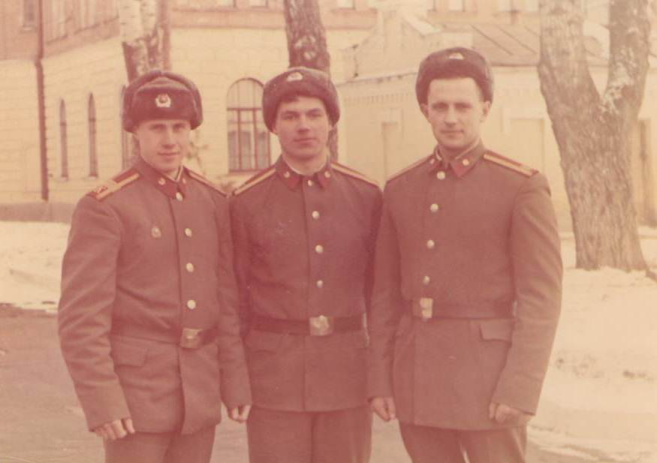
Из училища Евгений писал редко. Бывали минуты слабости, он жаловался, что ему плохо здесь одному. Но менять профессию не собирался. А когда родители предлагали выслать ему деньги, он отказывался. И только закончив училище, получив звание и обзаведясь семьей, стал принимать родительскую помощь.
Очень жалели Наталья Николаевна и Григорий Дмитриевич, что не могли приехать на свадьбу сына – ведь не близка дорога от Саранска до Благовещенска. Но вскоре после бракосочетания Женя и его жена Люда приехали в Саранск и целый месяц гостили у родителей.
В августе 1994-ого лейтенанта Орехова перевели еще дальше на юго-восток- в часть, дислоцировавшуюся в городе Бикин. Молодой семье здесь предоставили однокомнатную квартиру без удобств. Не было в ней горячей воды и газа, и еду приходилось готовить на электроплитке. Но, как говорится, с милым рай и в шалаше. Вот только этот «рай» длился недолго.
В январе 1995-ого Евгения отправили в командировку на чеченскую войну. Его часть перебросили во Владикавказ, оттуда - в Грозный, а затем в Шали.
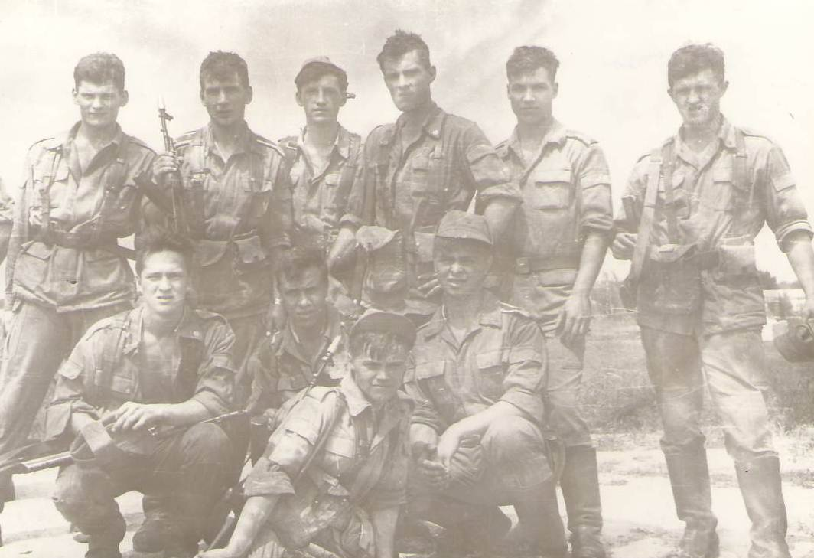

Домой Евгений писал, что он безвылазно находится в столице Северной Осетии. В действительности он участвовал в боевых действиях и был представлен к ордену Мужества за то, что вывел из боя свой взвод без единой потери.
… 21 марта в селении Старый Ачхой разгорелся ожесточенный бой. Силы были неравны, и один за другим русские солдаты падали, подкошенные чеченскими пулями. Вскоре в живых остались только двое- лейтенант Орехов и молодой солдат. Они засели в развалинах одного из домов, не зная, что рядом затаился снайпер, со злорадной улыбкой взявший их на прицел. Выстрел – и пуля пробила Евгению ногу. Он зажал рану рукой, но тут же очередная пуля ударила офицера в спину. Истекая кровью, Евгений все же смог включать рацию и выйти на связь с товарищами.
Находившийся рядом солдат схватил микрофон и стал кричать: «Командир взвода ранен! Срочно нужна помощь!»
- Куда стрелять? – спрашивали его.
- Не знаю, я рядовой,-отвечал солдат.
Поняв, что в этой ситуации надо надеяться лишь на себя, солдат подхватил раненого командира под мышки и попытался вытащить его из зоны обстрела. Но чеченский снайпер сразил и солдата. Пуля попала ему в живот. Они упали рядом. Умирающие, но не желающие сдаваться русские воины.
Осознав случившееся, командир роты послал за ранеными БМП. Но чеченские боевики расстреляли на бронемашине все приборы видимости. Механику-водителю пришлось дать задний ход. И тогда за Евгением отправилась группа солдат, которые сумели добежать до раненых. Когда Евгения положили на носилки, снайпер послал последнюю пулю, угодившую лейтенанту в глаз…
Тело Евгения привезли в часть. Жена долго не могла поверить, что погибший офицер – ее муж. С трудом взяв себя в руки, мужественная молодая женщина повезла Ореховым страшный груз.
Похоронили Евгения 31 марта 1996г. в поселке Первомайск. Был теплый весенний день: природа только начинала пробуждаться от долгой зимней спячки. И никому не верилось, что этот замечательный 22-летний парень, любящий муж, заботливый сын и настоящий русский офицер, уснул навеки.

